Министерство образования РФ.

Иркутский Государственный Технический университет.

Кафедра МЭ и ВЭД факультета Мировой экономики и Востоковедения.

#### Реферат

**по предмету: "Безопасность жизнедеятельности"**

на тему: «Образ жизни населения России в 90-е годы ХХ века».

**Выполнили:**

студент группы МЭ-99-1

Рыбаков Д. А.

**Проверила:** д.т.н., профессор,

Тимофеева С. С.

Иркутск, 2002

# Оглавление:

Оглавление: 2

Введение 3

Cоциально-экономическая ситуация в 1992–2000 гг. – воздействие на население России 4

Заключение 18

Список использованных источников: 19

# Введение

Года реформ изменили поведение населения на рынке труда и товаров. Сказались реформы и на демографической ситуации. В каком направлении произошли изменения? Что они означали для россиян? Каковы интенсивность и характер перемен с точки зрения беспристрастного статистического анализа? Ответам на эти вопросы посвящена данная статья.

Изменения в экономической сфере за истекшее десятилетие, формирование нового правового поля, развитие демократических институтов, снижение роли государства в области социальных программ, расширение бедности, безработицы не могли не сказаться на поведении населения на рынках труда и товаров, на демографической ситуации в стране.

Наиболее значительным событием для населения России за последние 10 лет был отказ государства в начале 1992 г. от регулирования цен и их стремительный рост (в 26 раз) по сравнению с 1991 г. В дальнейшем, несмотря на постепенное и значительное сокращение инфляции (до 11 % за 1997 г.), цены росли довольно быстро, по крайней мере, если сравнивать Россию и страны Европейского Союза. Ситуация повторилась, но уже не столь драматично в 1998 г. (рост цен за год в 1,8 раза) с последующим сокращением инфляции до 20,2 % в 2000 г. (табл. 1).

Задача данного реферата – рассказать об образе жизни населения нашей страны в пореформенные 90-е годы.

# Cоциально-экономическая ситуация в 1992–2000 гг. – воздействие на население России

**Таблица 1** *Структура розничных цен по отдельным продуктам питания (июнь 1999 г. к 1990 г. с учетом деноминации, раз)*

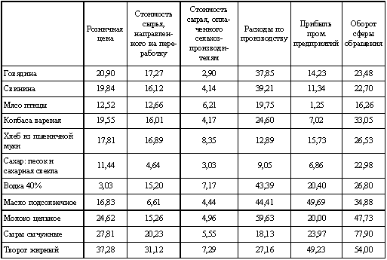

В рассматриваемом периоде увеличение цен на разные товары и услуги происходило неодинаковыми темпами, что позволило устранить имевшие место в дореформенный период диспропорции в системе цен, обусловленные дотациями из бюджета, с помощью которых покрывались затраты предприятий по производству и реализации продуктов питания.

Разноскоростная динамика цен в значительной степени приблизила соотношения между ценами на отдельные продукты питания в России к тем, которые наблюдаются в странах с рыночной экономикой. Соотношения цен на отдельные продукты питания к цене продукта-эталона, в качестве которого была принята цена 1 литра молока, представлено в табл. 2.

**Таблица 2** *Относительные цены на отдельные продукты питания в декабре 2000 года, раз*

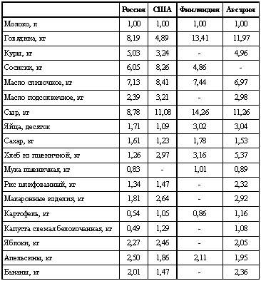

Ещё одним следствием либерализации цен в 1992 г. стала чрезмерная дифференциация региональных товарных рынков по уровням цен на одноименные товары. Иначе говоря, вместо единого национального рынка товаров и услуг на территории России стали складываться территориальные рынки, развитие которых слабо зависело от общей экономической ситуации, а определялось наличием собственных ресурсов и политикой региональных элит в области административного регулирования цен. Однако, если в первые годы реформ различия в уровнях цен были очень существенными и отмечались по большинству наблюдаемых товаров, то в настоящее время разница в ценах существенно сократилась. Например, среди территориальных центров дифференциация уровней цен на молоко пастеризованное сократилась с 41,5 раза в 1992 г. до 3,5 раза в 2000 г., на масло сливочное – с 16,7 раза до 2 раз.

Быстрый рост цен на потребительском рынке в 1992 г. был только наполовину нивелирован ростом доходов населения. В последующие годы меры, принятые в области доходов (компенсационные выплаты, индексация заработной платы, пенсий, введение пособий на детей), позволили несколько поднять их размеры, но дореформенный уровень не был достигнут. Ситуация с доходами резко обострилась после кризиса 1998 г., и только в 2000 г., благодаря улучшениям в экономике страны наблюдался рост реальных доходов населения.

Покупательная способность денежных доходов населения в их товарном эквиваленте, сократилась по сравнению с 1990 г. по всем основным продуктам питания, а по молоку, рыбе свежей, хлебу, крупе – более чем в 2 раза. Однако следует вспомнить, что в 1990 г. наблюдался хронический дефицит почти всех продуктов питания, а их предлагаемый ассортимент был чрезвычайно мал. В 1992 г. из-за резкого снижения платежеспособного спроса потребительский рынок стал насыщаться товарами, что позволяет говорить о реальной покупательной способности доходов населения, а не о гипотетической. В дореформенный период доходы населения сравнивались с ценами на товары и услуги, по которым нельзя было обеспечить значительную часть потребностей населения, а начиная с 1992 года и по настоящее время доходы населения сравнивают с ценами, действительно зарегистрированными в торговых точках.

Либерализация экономики бесспорно изменила и соотношения между источниками доходов в бюджетах домохозяйств. В составе денежных доходов населения их основным источником по-прежнему является заработная плата наемных работников. Вместе с тем роль ее в формировании доходов в новых рыночных условиях объективно снизилась. Расширение сферы занятости населения, в т. ч. в неформальном секторе экономики, повлекло стремительный рост доходов от собственной производственной (предпринимательской) деятельности (с 3,7 % в 1990 г. до 12,6 % в 2000 г.). Существенно возросла доля доходов от собственности. На общий уровень доходов населения значительное влияние оказывают доходы в натуральной форме, особенно стоимость произведенной сельскохозяйственной продукции для собственного потребления в личном подсобном хозяйстве.

Важное значение в условиях высокой инфляции для населения имеет политика государства в области оплаты труда. Крайне негативно россияне воспринимают задержки в выплатах денежного содержания. Оплата труда в России по сравнению с развитыми европейскими странами чрезвычайно низка. Так, среднегодовые затраты на рабочую силу на одного работника в промышленности (без электроэнергетики) в 1996 г. составили в Западной Германии 44 960 экю, во Франции – 37 126 экю. При этом доли косвенных затрат, то есть обязательных отчислений в фонды и системы социального страхования и налогов, связанных с использованием наемной рабочей силы, довольно близки (табл. 3).

**Таблица 3** *Структура прямых и косвенных затрат на рабочую силу в промышленности (без электроэнергетики) в Западной Германии, Франции и России, в процентах к итогу*

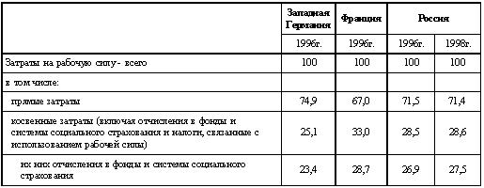

Корректные межстрановые сопоставления стоимостных показателей, в том числе и уровней номинальной оплаты труда, возможно проводить не на основе официальных обменных курсов валют, а с помощью паритета покупательной способности (ППС). По результатам международных сопоставлений валового внутреннего продукта России и других стран за 1996 г. соотношение ППС и валютного курса российского рубля составил 0,43 по доллару США, немецкой марки – 1,34, французского франка – 1,27. Таким образом, уровни затрат на рабочую силу в долларах США в пересчете по ППС в России относительно Германии составляли 23 %, Франции – 27 %, вместо 7 % и 9 % по счету через обменный курс соответственно.

В области занятости важной проблемой является возросшая дифференциация в уровнях оплаты труда среди персонала одного и того же предприятия, между персоналом разных предприятий, между наемными работниками в разных регионах. По данным выборочного обследования, в апреле 2000 г. средняя заработная плата у 10 % работающих с наибольшей заработной платой была в 34 раза выше, чем у 10 % наименее оплачиваемых, что является самым высоким значением этого показателя за годы реформ в России.

Около 42 % работников в апреле 2000 г. имели заработную плату на уровне или ниже прожиточного минимума, рассчитанного для трудоспособного населения за I квартал. При этом в торговле и в общественном питании, легкой промышленности – 58,8 %, в здравоохранении, физкультуре и социальном обеспечении, образовании, культуре и искусстве – 66–71 %, сельском хозяйстве – 85 %.

Приведенные данные свидетельствуют о том, что общенациональный рынок труда ещё не сформировался. И здесь несколько причин: разноскоростная динамика производства в разных отраслях и регионах, низкая мобильность рабочей силы, несовпадение спроса на рабочую силу и ее предложения по профессионально-квалифицированному составу. Эти же причины и объясняют рост безработицы в явной и латентной формах.

За период наблюдения с 1992 г. по 1996 г. динамика общей и зарегистрированной безработицы была однонаправленной – отмечался рост. Достигнув наибольшей величины в апреле 1996 г. (2,8 млн человек) регистрируемая безработица стала снижаться. Некоторое ее повышение после августа 1998 г. не остановило процессы постепенного снижения, вызванного ужесточением условий регистрации населения в качестве безработных. Начиная с IV квартала 2000 г. отмечается рост численности зарегистрированных безработных. А общая численность безработных росла в течение всего периода реформ, достигнув пика в феврале 1999 г. После этого и до настоящего времени наблюдается снижение этого показателя.

В целом безработные в России моложе занятого населения. Самая большая пятилетняя группа в составе безработных – это лица в возрасте от 20 до 24 лет, на их долю приходится более 17 % общей численности безработных. Средний возраст безработных – 35 лет, занятого населения – 39 лет.

Уровень образования безработных практически по всем возрастным группам ниже уровня образования занятого населения, но следует отметить, что высока доля лиц, имеющих высшее и среднее специальное образование. Среди безработных наиболее многочисленную группу (35,6 %) составляют квалифицированные рабочие. На долю специалистов высшего и среднего уровня квалификации приходится 20,1 %, работников сферы обслуживания – 12 %, неквалифицированных рабочих – 16 %.

Отношение к государственной службе занятости у большинства ищущих работу в основном негативное. Как показали материалы проведенного в ноябре 2000 г. обследования, только четверть безработных использовали в качестве способа поиска работы обращение в органы государственной службы занятости. При этом частота обращения безработных к этому способу поиска работы постоянно снижается. Наиболее предпочтительным является обращение при поиске работы к помощи друзей, родственников и знакомых – его использовали около 60 %. Отмечается увеличение доли безработных, ищущих работу с использованием средств массовой информации.

Низкие заработки или их отсутствие предопределили расширение в России числа лиц, чье материальное положение можно охарактеризовать как бедность. Социально-экономический феномен бедности стал одним из значительных факторов, воздействующих на общую ситуацию в стране. В начале 1992 г. произошло резкое возрастание численности малоимущего населения по сравнению с дореформенным периодом, и в настоящее время государство официально признает наличие граждан, имеющих дефицит ресурсов для потребления и их право на получение помощи.

По результатам обследования бюджетов домашних хозяйств, среди всего населения наибольшая концентрация бедности наблюдается в группах временно неработающих, детей и молодежи от 16 до 24 лет, а также мужчин и женщин в возрасте от 25 до 45 лет. Также высокий риск оказаться в числе бедных характерен для сельского населения. А среди различных категорий семей к наиболее уязвимым группам относятся семьи с несовершеннолетними детьми, в особенности, многодетные семьи. Отличительной чертой бедности в России является то, что среди бедных 40 % составляют лица, работающие по найму.

Принципиальное отличие ситуации в дореформенные годы от ситуации после 1992 г. состоит в том, что дефицит товаров был ликвидирован, а у населения образовался дефицит доходов. Это и определило изменение схем поведения населения на потребительском рынке. В настоящее время для него характерны: дифференциация спроса, поиск дешёвых товаров, отказ от покупки товаров и услуг, которые можно произвести самостоятельно или потребление которых не связано с удовлетворением первичных потребностей.

В структуре потребительских расходов домашних хозяйств за последние 10 лет произошли значительные изменения: начиная с 1990 г. доля расходов на покупку продуктов для домашнего питания возросла на почти 20 процентных пунктов, доля расходов на покупку непродовольственных товаров, особенно на покупку одежды и обуви снизилась. Индекс физического объема платных услуг населению в 2000 г. по сравнению с 1990 г. составляет лишь 27,1 %, хотя доля оплаты услуг в потребительских расходах возросла за этот период с 10,5 % до 19,6 %. Около 58 % объема платных услуг составляют услуги “обязательные” к оплате (жилищно-коммунальные, пассажирского транспорта, связи). Особенно существенен рост жилищно-коммунальных платежей. Уровень возмещения населением полной стоимости предоставляемых жилищно-коммунальных услуг возрос с 9 % в 1993 г. до 52 % в настоящее время. Увеличивается в расходах семей удельный вес медицинских и образовательных услуг, что объясняется главным образом сменой бесплатных форм обслуживания платными.

Изменения общеэкономических условий и ухудшение качества среды обитания человека в России произошли за очень короткий промежуток времени и осложнили демографическую ситуацию в стране. Несмотря на то, что процесс депопуляции в России начался с 1992 г., когда впервые после окончания второй мировой войны стала сокращаться численность населения, причины этого явления могут быть объяснены исключительно с учетом предыдущей истории страны. На протяжении XX века для России, как и для многих других европейских стран, был характерен переход от высоких уровней рождаемости и смертности к низким. Однако экономически развитым государствам Европы в 1990-е годы удалось в определенной степени замедлить и приостановить процесс снижения рождаемости, а некоторым из них даже ее повысить. В России этого не происходило.

Нынешняя ситуация с рождаемостью отражает значительные перемены в репродуктивном поведении населения страны, которые произошли за очень короткий по демографическим меркам период. Еще на рубеже 1980–90-х годов, при общей тенденции к снижению уровня рождаемости, в репродуктивных ориентирах населения двухдетная модель семьи превалировала над однодетной, о чем свидетельствует и значение показателя суммарной рождаемости – около двух детей в среднем на одну женщину. В последующие годы происходило значительное снижение рождаемости, и в настоящее время суммарный показатель рождаемости практически вдвое ниже уровня, необходимого для простого воспроизводства населения (2,14–2,15 родившихся детей в среднем на одну женщину в течение жизни).

Падение рождаемости в 1990-е годы, с одной стороны, отразило реакцию населения на снижение уровня жизни, а с другой, – обозначило формирование и развитие у молодежи новых типов репродуктивного поведения, связанных с изменениями в стиле и образе жизни, отношении к институту брака.

Положение с брачностью в последние годы ухудшилось: по сравнению с 1990 г. ее общий коэффициент (число браков на 1 000 населения в среднем за год) снизился почти на треть. По данным микропереписи населения 1994 г. из 1 000 состоявших в браке мужчин 65 не регистрировали его в загсе, в том числе в возрасте 18–19 лет – 151, среди женщин, – соответственно, 66 и 115. Эти процессы способствуют дальнейшему росту внебрачной рождаемости. Разводы и внебрачная рождаемость наряду с овдовением – причины образования неполных семей. По данным микропереписи населения в каждой пятой семье с детьми до 18 лет отсутствовал один из родителей. В подавляющем своем большинстве (94 %) это материнские семьи без отца. Одного ребенка имели в своем составе 69 % неполных семей, двух – 25 %, трех и более – 6 %.

В 2000 г. родилось 1 260 тыс. человек, что на 700 тыс., или в 1,6 раза меньше, чем в 1990 г. Это сокращение произошло на фоне достаточно существенного численного пополнения в последние годы молодежи, т. е. в возрастах наиболее интенсивной брачности и рождаемости (18–25 лет). Только за пятилетие (1994– 1999 гг.) эта возрастная группа населения увеличилась на 1,4 млн человек. Экстенсивные факторы все же привели к некоторому увеличению числа родившихся в минувшем году (на 45 тыс. человек), но практически не изменили уровня рождаемости (суммарный предварительный показатель рождаемости – 1,20).

Зависимость рождаемости от уровня материального благосостояния имеет сложную форму. Попытка её определить представлена на следующей таблице, которая сформирована на основе результатов данных выборочного обследования бюджетов домашних хозяйств, проводимого Госкомстатом России во всех субъектах Российской Федерации (табл. 4).

**Таблица 4** *Число детей в супружеских парах (на 100 семей супружеских пар с детьми – по данным выборочного обследования бюджетов домашних хозяйств)*

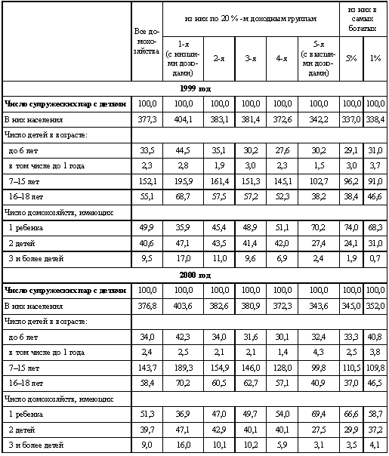

Приведенные данные показывают, что в 2000 г. по сравнению с 1999 г. отмечалось небольшое снижение числа детей у 20 % семей с низким уровнем среднедушевых доходов и некоторый рост – у 20 % семей с наиболее высоким уровнем доходов. Среди 5 % наиболее обеспеченных семей число супружеских пар, имеющих трех и более детей, выросло в 1,8 раза, а среди них – у 1 % самых богатых семей – в 5,9 раза.

Самая серьезная проблема современного демографического развития России – высокий уровень смертности населения. Некоторое ослабление негативных моментов в развитии ситуации со смертностью в 1995–1998 гг. оказалось непродолжительным по времени. Оно во многом стало результатом возрастных изменений в составе населения страны, а также уменьшения числа умерших от несчастных случаев, отравлений и травм и болезней системы кровообращения, т. е. причин, от которых наблюдался чрезмерный подъем смертности в начале 1990-х годов. С 1999 г. смертность вновь начала расти. Подъем смертности фиксируется практически по всем основным классам причин смерти. Длительное время динамика ее показателей определяется ростом числа умерших во все более молодых возрастах от болезней системы кровообращения, а также погибших от несчастных случаев, отравлений и травм, т. е. по неестественным причинам (табл. 5).

**Таблица 5** *Смертность населения в отдельных странах (число умерших на 1000 тыс. населения)\**

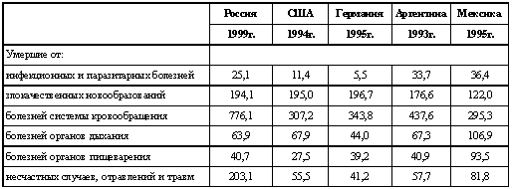

Примечание: Стандартизованные показатели с устранением влияния возрастной структуры населения.

В отличие от России, в западноевропейских странах все эти годы наблюдалось последовательное снижение уровня смертности: в середине 1960-х продолжительность жизни в России у мужчин была меньше, чем в странах Запада на 1,5, а у женщин на 0,5 года, в 2000 г. этот разрыв составил, соответственно, 10–15 лет и 6–8 лет.

Высокие показатели смертности бесспорно определяются образом жизни населения России и отношением к здоровью. В стране ежегодно регистрируется 155–185 млн случаев заболеваний населения острыми и хроническими болезнями, из них около 100 млн – с впервые установленным диагнозом. Только за 5 лет (1995 –1999 гг.) уровень первичной заболеваемости вырос на 9 %, общей – на 15 %. На учете в органах социальной защиты состоит около 10 млн инвалидов.

На протяжении многих лет общие тенденции в смертности определяет ситуация со смертностью лиц в рабочих возрастах. Особенно велика смертность в данной категории среди мужчин. В развитых странах она в 2,4 раза ниже, чем в России. Во многом это связано с сохраняющимся высоким уровнем производственного и бытового травматизма. Так, за 1999 г. на 1 000 работающих мужчин приходилось более 7 пострадавших при несчастных случаях на производстве, что почти в 3 раза выше аналогичного показателя у женщин. В числе наиболее распространенных причин смерти мужчин трудоспособного возраста являются самоубийства, транспортные травмы, убийства и отравления алкоголем.

Российский мужчина, достигший 60 лет, в дальнейшем, при сохранении современного повозрастного уровня смертности, может прожить еще около 14 лет, т. е. практически столько же, что и 100 лет назад (в конце XIX в.), у женщин показатель повысился всего на 4,5 года (табл. 6).

**Таблица 6** *Ожидаемая продолжительность жизни для лиц, достигших определенного возраста*

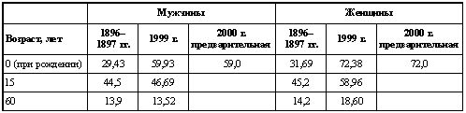

Начиная с 1990 г., ООН практикует ежегодные расчеты “индекса человеческого развития” (human development index) или индекса развития человеческого потенциала (ИЧР). ИЧР представляет собой интегральный показатель из трех основных компонентов, характеризующих развитие человека – долголетия, образованности и уровня жизни. Долголетие измеряется ожидаемой продолжительностью жизни. Образованность измеряется комбинацией грамотности взрослых (с весом в две трети) и среднего количества лет обучения (с весом в одну треть). Уровень жизни измеряется реальным ВВП на душу населения с поправкой на стоимость жизни (через паритет покупательной способности национальной валюты).

По данным за 1998 г. ИЧР в России составлял 0,771 и был одним их самых низких среди стран Европы (ниже он был в Румынии, Македонии, Албании, Молдавии и на Украине). Согласно составляющим компонентам этого показателя величина ИЧР определялась низкой продолжительностью жизни в России и низким уровнем жизни. Вместе с тем показатель уровня образованности в России среди европейских стран является одним из самых высоких. Понятно, почему значительная часть семей в России не спешит выполнять свою программу по рождению детей. Бедность и плохое здоровье при высоком уровне образования останавливают от принятия таких решений.

В условиях очень низкой рождаемости, устойчивой и долговременной депопуляции минимизация последствий естественной убыли населения в ближайшей перспективе при стабильной социально-экономической обстановке возможна в результате сокращения чрезмерно высокой смертности. Поскольку только уменьшение наполовину числа погибших от несчастных случаев, травм и отравлений сохранило бы ежегодно жизни сотням тысяч людей (около 300 тыс.), повысило бы продолжительность жизни российских мужчин на 3 года и способствовало бы увеличению числа родившихся. Снижение младенческой смертности в России до уровня развитых стран (4–9 умерших на 1 000 родившихся) могло бы обеспечить прибавку к продолжительности жизни россиян еще на 1 год (сейчас этот показатель в стране составляет 16–17). В этой связи напрашивается вывод о том, что главным направлением государственной политики в социальной сфере должна стать программа по сокращению “излишней” смертности.

Миграционные процессы являются объективным показателем качества жизни в стране: если иностранцы стремятся въехать, то это означает высокий уровень жизни и хорошие стандарты условий проживания, а если население данной страны стремится эмигрировать, то тогда следует признать, что качество и уровень жизни недостаточно высоки.

Эмиграция в СССР носила преимущественно этнический характер. Однако в последние годы эта закономерность постепенно утрачивается. Отток россиян за границу остается стабильным (в пределах 100 тыс. человек ежегодно). В качественном отношении эта проблема для России достаточно острая, поскольку среди выезжающих значительную часть составляют высококвалифицированные специалисты.

В перспективе на 10–15 лет, видимо, и экономические условия, и ментальность населения России будут способствовать переходу рождаемости населения к западноевропейской модели, но процесс этот будет растянут во времени. Следует ожидать снижение смертности в ближайшем будущем, но относительно низкими темпами. Миграционные процессы будут менее интенсивными, чем в настоящее время.

В соответствии с последним прогнозом, выполненным Госкомстатом России по среднему его варианту, численность населения к началу 2016 г. сократиться на 10 млн человек и составит 134,4 млн, по пессимистическому варианту – 19 млн (125,7 млн), оптимистическому – на 2 млн (142,8 млн).

# Заключение

Итак, в заключение следует сказать, что реформы 90-х оказали глобальное воздействие на жизнь российского общества. В результате радикальных преобразований резко повысился уровнень преступности, выросла безработица, смертность населения, упала рождаемость, а также уровень реального дохода.

Данные для данного реферата я брал из международной информационной сети Интернет, так как здесь можно быстро найти самые свежие данные и статьи. Список использованных статей указан в последующем разделе.

И все же, вступив в III тысячелетие, следует надеяться на исправление социально-экономической ситуации в нашей стране, тем более, что положительные сдвиги во всех сферах нашей жизни нельзя не принимать во внимание. Каждому нужно приложить усилия и сделать нашу страну процветающей и великой.

# Список использованных источников:

1. А. Е. Суринов, Cоциально-экономическая ситуация в 1992–2000 гг. – воздействие на население России // http://www.socio.ru/wr/2-01/Surinov.htm
2. Электронная версия бюллетеня «Население и общество» // http://demoscope.ru/weekly/2002/061/index.php
3. Пресс-бюллетень // http://www.akdi.ru/prb/
4. Динамика изменений уровня жизни населения в 90-е годы // http://www.akdi.ru/prb/1997/0728/PS.HTM